**Конспект урока по математике в 3 классе по теме:**

**«Числа от 1 до 1000. Сравнение чисел от 1 до 1000»**

Запиши в тетрадь:

Классная работа. 07.04.2025

1. **Проверка знаний по пройденным темам.**

- Сейчас ты выполнишь арифметический диктант. Смотри очень внимательно, и записывай к себе в тетрадь, отступив 1 клетку вниз, с новой строки.

8 сот. 6 дес. 9 ед.; 2 сот. 7 дес. 3 ед.; 5 сот. 4 ед.; 7сот. 8дес. 2ед.; 1сот. 9дес.; 4сот. 7ед.

-Итак, посмотрите на число 273.

-Сколько цифр в записи этого числа ? (Три)

-Значит оно какое? (Трехзначное)

-Сколько единиц 1-ого разряда? (3)

-Сколько единиц 2-ого разряда? (7)

-Сколько единиц 3-ого разряда? (2)

-С какого разряда мы начинаем читать трёхзначные числа?

-А как вы думаете, записывать мы будем начиная с какого разряда? (тоже с сотен – третьего разряда).

- Предлагаю потренироваться в сложении трехзначных чисел. Запиши в тетрадь и найди значение выражения.

115+263=

338+51=

137+622=

348+231=

- Составь трехзначные числа из цифр 2,5, 8?

-Подчеркни одной чертой самое маленькое число. Смотри на единицы разряда сотен.

-Подчеркни двумя чертами самое большое трёхзначное число.

-Расположи числа в порядке возрастания.

**2. Реши задачу.**

Утром в кассе было 819 рублей. Днем из нее выдали 508 рублей, а приняли 280 рублей. Сколько денег стало в кассе к концу дня?

- Про что эта задача?

- Что нам известно про сумму в кассе утром? Днем? Вечером?

- Как нам понять, сколько денег стало в конце дня?

- Запиши решение в тетрадь.

**3. Физкультминутка**

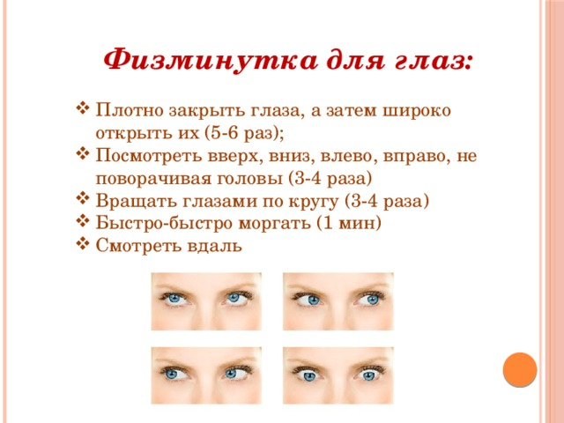

**4. Выполни действия**

200 + 40 + 2 =

400 + 10 + 5 =

800 + 20 + 4 =

300 + 60 + 7 =

**5. Сравни числа**

334…434

585…895

446…217

337…427

**6. Продолжи одну из фраз** : «Я быстро справился с заданием, потому

что...»; «Мне больше понравилось выполнять задания...»;

Спасибо за работу!